П О С Т А Н О В Л Е Н И Е

АДМИНИСТРАЦИИ АТЯШЕВСКОГО

МУНИЦИПАЛЬНОГО РАЙОНА

РЕСПУБЛИКИ МОРДОВИЯ

03.05.2024 № 189

Об установлении публичного сервитута
для использования земель и земельных участков в целях эксплуатации
линейного объекта системы газоснабжения местного значения
«Газопровод низкого давления по ул. Ленина, ул. Комсомольская СХПК "Андреевский" Атяшевского района с. Андреевка»

В соответствии главой V.7 Земельного кодекса Российской Федерации от 25 октября 2001 года №136-ФЗ, Федеральными законами от 03 августа 2018 года №342-ФЗ «О внесении изменений в Градостроительный кодекс Российской Федерации и отдельные законодательные акты Российской Федерации», от 06 октября 2003 года №131-ФЗ «Об общих принципах организации местного самоуправления в Российской Федерации», от 25 октября 2001 года №137-ФЗ «О введении в действие Земельного кодекса Российской Федерации», от 31 марта 1999 года № 69-ФЗ «О газоснабжении в Российской Федерации», ходатайства Общества с ограниченной ответственностью «ИНВЕСТ-ТРЕЙДХАУС», учитывая отсутствие заявлений иных правообладателей земельных участков в период публикации сообщения о возможном установлении публичного сервитута, размещенной в газете «Вперед» № 13 (8987) от 29 марта 2024 года, а также на официальном сайте органов местного самоуправления Атяшевского муниципального района, руководствуясь Уставом Атяшевского муниципального района Республики Мордовия, Администрация Атяшевского муниципального района Республики Мордовия
п о с т а н о в л я е т:
- Установить
публичный сервитут на срок 49 лет для использования земель и земельных участков в целях эксплуатации линейного объекта системы газоснабжения местного значения «Газопровод низкого давления по ул. Ленина, ул. Комсомольская СХПК "Андреевский" Атяшевского района с. Андреевка» (далее соответственно - публичный сервитут, инженерное сооружение), по перечню и в границах согласно приложениям №1 и №2;
следующие сроки и график ремонтно-эксплуатационных работ по обслуживанию инженерного сооружения (при необходимости): ежегодно с 1 января по 31 декабря.
2. ООО «ИНВЕСТ-ТРЕЙДХАУС» руководствоваться постановлением Правительства РФ от 20 ноября 2000 года №878 «Об утверждении Правил охраны газораспределительных сетей».
3. Публичный сервитут считается установленным со дня внесения сведений о нем в Единый государственный реестр недвижимости.
4. Установить ограничения в использовании земельных участков, в отношении которых установлен публичный сервитут, в соответствии с Постановлением Правительства Российской Федерации «Об утверждении правил охраны газораспределительных сетей» от 20 ноября 2000 г. №878.
5. ООО «ИНВЕСТ-ТРЕЙДХАУС» привести земельные участки, указанные в приложении, в состояние, пригодное для их использования в соответствии с видом разрешенного использования, снести инженерное сооружение, размещенное на основании публичного сервитута, в срок, предусмотренный пунктом 8 статьи 39.50 Земельного кодекса Российской Федерации.
6. Отделу по управлению муниципальным имуществом и земельными отношениями Администрации Атяшевского муниципального района Республики Мордовия в течение 5 рабочих дней со дня принятия решения об установлении публичного сервитута осуществить мероприятия, в соответствии с пунктом 7 статьи 39.43 Земельного кодекса Российской Федерации.
7. Настоящее постановление вступает в силу со дня его подписания.

Глава Атяшевского
муниципального района
Республики Мордовия К.Н. Николаев

Приложение №1
к постановлению администрации
Атяшевского муниципального района
Республики Мордовия
от «3» мая 2024 г. № 189
Перечень
земель и земельных участков, в отношении которых устанавливается
публичный сервитут и его границы

Кадастровый номер земельного участка | Адрес или иное описание местоположения земельного участка
13:03:0303003 | Республика Мордовия, Атяшевский район, с. Андреевка
13:03:0303003:301 | Местоположение установлено относительно ориентира, расположенного в границах участка.Ориентир ВЛ 10 кВ, ТП 10/0,4 ВЛ 0,4 кВ от яч. №15 ПС 110/35/10 кВ «Козловка». Почтовый адрес ориентира: Республика Мордовия, Атяшевский район, с. Андреевка.
13:03:0303003:66 | Местоположение установлено относительно ориентира, расположенного в границах участка. Почтовый адрес ориентира: Республика Мордовия, Атяшевский район, с. Андреевка, ул. Ленина, дом 61.
13:03:0303003:52 | Местоположение установлено относительно ориентира, расположенного в границах участка. Почтовый адрес ориентира: Республика Мордовия, Атяшевский район, с. Андреевка, ул. Ленина, дом 36.
13:03:0303003:253 | Республика Мордовия, Атяшевский муниципальный район, Козловское сельское поселение, с. Андреевка, ул. Ленина, 2
13:03:0303003:643 | Республика Мордовия, Атяшевский муниципальный район, Андреевское сельское поселение, с.Андреевка, ул. Титова, 36
13:03:0303003:502 | Местоположение установлено относительно ориентира, расположенного в границах участка. Почтовый адрес ориентира: Республика Мордовия, Атяшевский район, с. Андреевка, ул. Титова, 17.
13:03:0303003:503 | Местоположение установлено относительно ориентира, расположенного в границах участка. Почтовый адрес ориентира: Республика Мордовия, Атяшевский район, с. Андреевка, ул. Титова, 17б.
13:03:0303003:252 | Местоположение установлено относительно ориентира, расположенного в границах участка. Почтовый адрес ориентира: Республика Мордовия, Атяшевский район, с. Андреевка, ул. Гагарина, дом 53.
13:03:0303003:300 | Местоположение установлено относительно ориентира, расположенного в границах участка. Почтовый адрес ориентира: Республика Мордовия, Атяшевский район, с. Андреевка, ул. Буденного, д. 57.
13:03:0303003:139 | Местоположение установлено относительно ориентира, расположенного в границах участка. Почтовый адрес ориентира: Республика Мордовия, Атяшевский район, с. Андреевка, ул. Буденного, дом 38.
13:03:0303003:145 | Местоположение установлено относительно ориентира, расположенного в границах участка. Почтовый адрес ориентира: Республика Мордовия, Атяшевский район, с. Андреевка, ул. Буденного, дом 47.

Приложение №2
к постановлению администрации
Атяшевского муниципального района
Республики Мордовия
от «3» мая 2024 г. № 189

ОПИСАНИЕ МЕСТОПОЛОЖЕНИЯ ГРАНИЦ
публичный сервитут для использования земель и земельных участков в целях эксплуатации линейного объекта системы газоснабжения местного значения «Газопровод низкого давления по ул. Ленина, ул. Комсомольская СХПК "Андреевский" Атяшевского района с. Андреевка»
(наименование объекта, местоположение границ которого описано)
Сведения об объекте
№ п/п | Характеристики объекта | Описание характеристик

1 | 2
1 | Местоположение объекта | Республика Мордовия, р-н Атяшевский, с. Андреевка
2 | Площадь объекта ± величина погрешности определения площади (Р ± ΔР) | 15014±43 кв.м
3 | Иные характеристики объекта | публичный сервитут в отношении земель и земельных участков в целях эксплуатации линейного объекта системы газоснабжения местного значения «Газопровод низкого давления по ул. Ленина, ул. Комсомольская СХПК "Андреевский" Атяшевского района с. Андреевка» сроком на 49 лет в пользу ООО "ИНВЕСТ-ТРЕЙДХАУС" (ИНН: 7716799274, ОГРН: 1157746640270)

1. Система координат МСК-13, зона 1
2. Сведения о характерных точках границ объекта
Обозначение характерных точек границ | Координаты, м |  | Метод определения координат характерной точки | Средняя квадратическая погрешность положения характерной точки (М_{t}), м | Описание обозначения точки на местности (при наличии)
Обозначение характерных точек границ | Х | Y | Метод определения координат характерной точки |  | Описание обозначения точки на местности (при наличии)

1 | 2 | 3 | 4 | 5 | 6
1 | 444938,32 | 1342419,21 | Метод спутниковых геодезических измерений (определений) | 0,10 | —
2 | 444946,61 | 1342470,14 | Метод спутниковых геодезических измерений (определений) | 0,10 | —
3 | 444946,81 | 1342470,02 | Метод спутниковых геодезических измерений (определений) | 0,10 | —
4 | 444953,09 | 1342482,94 | Метод спутниковых геодезических измерений (определений) | 0,10 | —
5 | 444969,40 | 1342515,00 | Метод спутниковых геодезических измерений (определений) | 0,10 | —
6 | 444987,34 | 1342548,71 | Метод спутниковых геодезических измерений (определений) | 0,10 | —
7 | 445024,00 | 1342620,84 | Метод спутниковых геодезических измерений (определений) | 0,10 | —
8 | 445074,20 | 1342719,61 | Метод спутниковых геодезических измерений (определений) | 0,10 | —
9 | 445103,62 | 1342776,89 | Метод спутниковых геодезических измерений (определений) | 0,10 | —
10 | 445115,26 | 1342804,14 | Метод спутниковых геодезических измерений (определений) | 0,10 | —
11 | 445134,48 | 1342847,73 | Метод спутниковых геодезических измерений (определений) | 0,10 | —
12 | 445147,65 | 1342875,61 | Метод спутниковых геодезических измерений (определений) | 0,10 | —
13 | 445209,64 | 1343002,74 | Метод спутниковых геодезических измерений (определений) | 0,10 | —
14 | 445228,57 | 1343041,05 | Метод спутниковых геодезических измерений (определений) | 0,10 | —
15 | 445233,66 | 1343038,58 | Метод спутниковых геодезических измерений (определений) | 0,10 | —
16 | 445249,98 | 1343072,73 | Метод спутниковых геодезических измерений (определений) | 0,10 | —
17 | 445272,34 | 1343122,05 | Метод спутниковых геодезических измерений (определений) | 0,10 | —
18 | 445268,94 | 1343123,63 | Метод спутниковых геодезических измерений (определений) | 0,10 | —
19 | 445281,10 | 1343151,09 | Метод спутниковых геодезических измерений (определений) | 0,10 | —
20 | 445297,26 | 1343186,46 | Метод спутниковых геодезических измерений (определений) | 0,10 | —
21 | 445346,68 | 1343292,09 | Метод спутниковых геодезических измерений (определений) | 0,10 | —
22 | 445392,79 | 1343272,37 | Метод спутниковых геодезических измерений (определений) | 0,10 | —
23 | 445409,13 | 1343308,19 | Метод спутниковых геодезических измерений (определений) | 0,10 | —
24 | 445393,17 | 1343339,47 | Метод спутниковых геодезических измерений (определений) | 0,10 | —
25 | 445394,59 | 1343342,74 | Метод спутниковых геодезических измерений (определений) | 0,10 | —
26 | 445392,38 | 1343343,57 | Метод спутниковых геодезических измерений (определений) | 0,10 | —
27 | 445389,25 | 1343340,48 | Метод спутниковых геодезических измерений (определений) | 0,10 | —
28 | 445388,75 | 1343339,33 | Метод спутниковых геодезических измерений (определений) | 0,10 | —
29 | 445404,69 | 1343308,09 | Метод спутниковых геодезических измерений (определений) | 0,10 | —
30 | 445390,77 | 1343277,59 | Метод спутниковых геодезических измерений (определений) | 0,10 | —
31 | 445344,70 | 1343297,29 | Метод спутниковых геодезических измерений (определений) | 0,10 | —
32 | 445343,39 | 1343294,49 | Метод спутниковых геодезических измерений (определений) | 0,10 | —
33 | 445318,84 | 1343306,05 | Метод спутниковых геодезических измерений (определений) | 0,10 | —
34 | 445318,79 | 1343305,95 | Метод спутниковых геодезических измерений (определений) | 0,10 | —
35 | 445304,99 | 1343317,00 | Метод спутниковых геодезических измерений (определений) | 0,10 | —
36 | 445304,99 | 1343317,00 | Метод спутниковых геодезических измерений (определений) | 0,10 | —
37 | 445272,54 | 1343342,99 | Метод спутниковых геодезических измерений (определений) | 0,10 | —
38 | 445242,30 | 1343318,54 | Метод спутниковых геодезических измерений (определений) | 0,10 | —
39 | 445244,82 | 1343315,42 | Метод спутниковых геодезических измерений (определений) | 0,10 | —
40 | 445272,56 | 1343337,85 | Метод спутниковых геодезических измерений (определений) | 0,10 | —
41 | 445301,32 | 1343314,82 | Метод спутниковых геодезических измерений (определений) | 0,10 | —
42 | 445281,46 | 1343266,93 | Метод спутниковых геодезических измерений (определений) | 0,10 | —
43 | 445279,78 | 1343267,69 | Метод спутниковых геодезических измерений (определений) | 0,10 | —
44 | 445248,69 | 1343204,44 | Метод спутниковых геодезических измерений (определений) | 0,10 | —
45 | 445220,63 | 1343149,44 | Метод спутниковых геодезических измерений (определений) | 0,10 | —
46 | 445224,19 | 1343147,62 | Метод спутниковых геодезических измерений (определений) | 0,10 | —
47 | 445252,27 | 1343202,64 | Метод спутниковых геодезических измерений (определений) | 0,10 | —
48 | 445281,66 | 1343262,45 | Метод спутниковых геодезических измерений (определений) | 0,10 | —
49 | 445283,58 | 1343261,59 | Метод спутниковых геодезических измерений (определений) | 0,10 | —
50 | 445304,57 | 1343312,22 | Метод спутниковых геодезических измерений (определений) | 0,10 | —
51 | 445313,85 | 1343304,79 | Метод спутниковых геодезических измерений (определений) | 0,10 | —
52 | 445313,54 | 1343304,13 | Метод спутниковых геодезических измерений (определений) | 0,10 | —
53 | 445341,70 | 1343290,86 | Метод спутниковых геодезических измерений (определений) | 0,10 | —
54 | 445293,62 | 1343188,14 | Метод спутниковых геодезических измерений (определений) | 0,10 | —
55 | 445277,46 | 1343152,73 | Метод спутниковых геодезических измерений (определений) | 0,10 | —
56 | 445263,70 | 1343121,65 | Метод спутниковых геодезических измерений (определений) | 0,10 | —
57 | 445267,06 | 1343120,09 | Метод спутниковых геодезических измерений (определений) | 0,10 | —
58 | 445246,36 | 1343074,41 | Метод спутниковых геодезических измерений (определений) | 0,10 | —
59 | 445231,78 | 1343043,94 | Метод спутниковых геодезических измерений (определений) | 0,10 | —
60 | 445228,49 | 1343045,53 | Метод спутниковых геодезических измерений (определений) | 0,10 | —
61 | 445185,79 | 1343066,24 | Метод спутниковых геодезических измерений (определений) | 0,10 | —
62 | 445130,98 | 1342952,48 | Метод спутниковых геодезических измерений (определений) | 0,10 | —
63 | 445130,27 | 1342952,77 | Метод спутниковых геодезических измерений (определений) | 0,10 | —
64 | 445089,98 | 1342870,50 | Метод спутниковых геодезических измерений (определений) | 0,10 | —
65 | 445064,78 | 1342820,72 | Метод спутниковых геодезических измерений (определений) | 0,10 | —
66 | 445043,27 | 1342775,30 | Метод спутниковых геодезических измерений (определений) | 0,10 | —
67 | 445042,82 | 1342775,50 | Метод спутниковых геодезических измерений (определений) | 0,10 | —
68 | 445001,69 | 1342690,67 | Метод спутниковых геодезических измерений (определений) | 0,10 | —
69 | 444967,34 | 1342620,93 | Метод спутниковых геодезических измерений (определений) | 0,10 | —
70 | 444970,92 | 1342619,17 | Метод спутниковых геодезических измерений (определений) | 0,10 | —
71 | 445005,29 | 1342688,91 | Метод спутниковых геодезических измерений (определений) | 0,10 | —
72 | 445044,72 | 1342770,24 | Метод спутниковых геодезических измерений (определений) | 0,10 | —
73 | 445045,19 | 1342770,02 | Метод спутниковых геодезических измерений (определений) | 0,10 | —
74 | 445068,38 | 1342818,96 | Метод спутниковых геодезических измерений (определений) | 0,10 | —
75 | 445093,56 | 1342868,72 | Метод спутниковых геодезических измерений (определений) | 0,10 | —
76 | 445132,23 | 1342947,67 | Метод спутниковых геодезических измерений (определений) | 0,10 | —
77 | 445132,96 | 1342947,38 | Метод спутниковых геодезических измерений (определений) | 0,10 | —
78 | 445187,65 | 1343060,90 | Метод спутниковых геодезических измерений (определений) | 0,10 | —
79 | 445224,98 | 1343042,79 | Метод спутниковых геодезических измерений (определений) | 0,10 | —
80 | 445206,04 | 1343004,50 | Метод спутниковых геодезических измерений (определений) | 0,10 | —
81 | 445144,05 | 1342877,35 | Метод спутниковых геодезических измерений (определений) | 0,10 | —
82 | 445130,84 | 1342849,39 | Метод спутниковых геодезических измерений (определений) | 0,10 | —
83 | 445111,60 | 1342805,74 | Метод спутниковых геодезических измерений (определений) | 0,10 | —
84 | 445100,00 | 1342778,59 | Метод спутниковых геодезических измерений (определений) | 0,10 | —
85 | 445070,64 | 1342721,43 | Метод спутниковых геодезических измерений (определений) | 0,10 | —
86 | 445020,44 | 1342622,66 | Метод спутниковых геодезических измерений (определений) | 0,10 | —
87 | 444983,80 | 1342550,55 | Метод спутниковых геодезических измерений (определений) | 0,10 | —
88 | 444965,86 | 1342516,84 | Метод спутниковых геодезических измерений (определений) | 0,10 | —
89 | 444949,51 | 1342484,72 | Метод спутниковых геодезических измерений (определений) | 0,10 | —
90 | 444941,59 | 1342468,46 | Метод спутниковых геодезических измерений (определений) | 0,10 | —
91 | 444942,23 | 1342468,08 | Метод спутниковых геодезических измерений (определений) | 0,10 | —
92 | 444934,38 | 1342419,85 | Метод спутниковых геодезических измерений (определений) | 0,10 | —
1 | 444938,32 | 1342419,21 | Метод спутниковых геодезических измерений (определений) | 0,10 | —
93 | 445282,95 | 1343367,16 | Метод спутниковых геодезических измерений (определений) | 0,10 | —
94 | 445284,77 | 1343370,72 | Метод спутниковых геодезических измерений (определений) | 0,10 | —
95 | 445208,03 | 1343409,76 | Метод спутниковых геодезических измерений (определений) | 0,10 | —
96 | 445131,51 | 1343448,41 | Метод спутниковых геодезических измерений (определений) | 0,10 | —
97 | 445111,70 | 1343461,67 | Метод спутниковых геодезических измерений (определений) | 0,10 | —
98 | 445063,68 | 1343493,87 | Метод спутниковых геодезических измерений (определений) | 0,10 | —
99 | 444980,24 | 1343548,09 | Метод спутниковых геодезических измерений (определений) | 0,10 | —
100 | 444873,56 | 1343620,75 | Метод спутниковых геодезических измерений (определений) | 0,10 | —
101 | 444776,67 | 1343685,64 | Метод спутниковых геодезических измерений (определений) | 0,10 | —
102 | 444687,26 | 1343743,93 | Метод спутниковых геодезических измерений (определений) | 0,10 | —
103 | 444638,87 | 1343776,25 | Метод спутниковых геодезических измерений (определений) | 0,10 | —
104 | 444589,83 | 1343810,75 | Метод спутниковых геодезических измерений (определений) | 0,10 | —
105 | 444574,06 | 1343821,13 | Метод спутниковых геодезических измерений (определений) | 0,10 | —
106 | 444515,61 | 1343858,64 | Метод спутниковых геодезических измерений (определений) | 0,10 | —
107 | 444471,59 | 1343887,52 | Метод спутниковых геодезических измерений (определений) | 0,10 | —
108 | 444476,34 | 1343895,27 | Метод спутниковых геодезических измерений (определений) | 0,10 | —
109 | 444456,61 | 1343908,17 | Метод спутниковых геодезических измерений (определений) | 0,10 | —
110 | 444454,43 | 1343904,83 | Метод спутниковых геодезических измерений (определений) | 0,10 | —
111 | 444470,90 | 1343894,05 | Метод спутниковых геодезических измерений (определений) | 0,10 | —
112 | 444466,15 | 1343886,30 | Метод спутниковых геодезических измерений (определений) | 0,10 | —
113 | 444513,43 | 1343855,28 | Метод спутниковых геодезических измерений (определений) | 0,10 | —
114 | 444571,88 | 1343817,77 | Метод спутниковых геодезических измерений (определений) | 0,10 | —
115 | 444587,57 | 1343807,45 | Метод спутниковых геодезических измерений (определений) | 0,10 | —
116 | 444636,61 | 1343772,95 | Метод спутниковых геодезических измерений (определений) | 0,10 | —
117 | 444685,06 | 1343740,59 | Метод спутниковых геодезических измерений (определений) | 0,10 | —
118 | 444774,47 | 1343682,30 | Метод спутниковых геодезических измерений (определений) | 0,10 | —
119 | 444871,32 | 1343617,43 | Метод спутниковых геодезических измерений (определений) | 0,10 | —
120 | 444978,02 | 1343544,75 | Метод спутниковых геодезических измерений (определений) | 0,10 | —
121 | 445061,48 | 1343490,53 | Метод спутниковых геодезических измерений (определений) | 0,10 | —
122 | 445107,89 | 1343459,42 | Метод спутниковых геодезических измерений (определений) | 0,10 | —
123 | 445094,31 | 1343437,11 | Метод спутниковых геодезических измерений (определений) | 0,10 | —
124 | 444995,59 | 1343500,13 | Метод спутниковых геодезических измерений (определений) | 0,10 | —
125 | 444992,94 | 1343496,39 | Метод спутниковых геодезических измерений (определений) | 0,10 | —
126 | 444972,58 | 1343509,67 | Метод спутниковых геодезических измерений (определений) | 0,10 | —
127 | 444880,50 | 1343572,60 | Метод спутниковых геодезических измерений (определений) | 0,10 | —
128 | 444809,64 | 1343619,96 | Метод спутниковых геодезических измерений (определений) | 0,10 | —
129 | 444811,25 | 1343622,40 | Метод спутниковых геодезических измерений (определений) | 0,10 | —
130 | 444758,40 | 1343659,39 | Метод спутниковых геодезических измерений (определений) | 0,10 | —
131 | 444716,87 | 1343687,79 | Метод спутниковых геодезических измерений (определений) | 0,10 | —
132 | 444627,78 | 1343748,97 | Метод спутниковых геодезических измерений (определений) | 0,10 | —
133 | 444629,17 | 1343750,95 | Метод спутниковых геодезических измерений (определений) | 0,10 | —
134 | 444620,44 | 1343757,38 | Метод спутниковых геодезических измерений (определений) | 0,10 | —
135 | 444618,91 | 1343755,57 | Метод спутниковых геодезических измерений (определений) | 0,10 | —
136 | 444555,25 | 1343801,28 | Метод спутниковых геодезических измерений (определений) | 0,10 | —
137 | 444557,05 | 1343803,95 | Метод спутниковых геодезических измерений (определений) | 0,10 | —
138 | 444497,23 | 1343844,81 | Метод спутниковых геодезических измерений (определений) | 0,10 | —
139 | 444484,53 | 1343826,97 | Метод спутниковых геодезических измерений (определений) | 0,10 | —
140 | 444472,15 | 1343835,51 | Метод спутниковых геодезических измерений (определений) | 0,10 | —
141 | 444469,87 | 1343832,21 | Метод спутниковых геодезических измерений (определений) | 0,10 | —
142 | 444485,51 | 1343821,43 | Метод спутниковых геодезических измерений (определений) | 0,10 | —
143 | 444498,21 | 1343839,29 | Метод спутниковых геодезических измерений (определений) | 0,10 | —
144 | 444551,51 | 1343802,89 | Метод спутниковых геодезических измерений (определений) | 0,10 | —
145 | 444549,77 | 1343800,28 | Метод спутниковых геодезических измерений (определений) | 0,10 | —
146 | 444619,57 | 1343750,17 | Метод спутниковых геодезических измерений (определений) | 0,10 | —
147 | 444621,08 | 1343751,94 | Метод спутниковых геодезических измерений (определений) | 0,10 | —
148 | 444623,65 | 1343750,05 | Метод спутниковых геодезических измерений (определений) | 0,10 | —
149 | 444622,18 | 1343747,95 | Метод спутниковых геодезических измерений (определений) | 0,10 | —
150 | 444714,61 | 1343684,49 | Метод спутниковых геодезических измерений (определений) | 0,10 | —
151 | 444756,12 | 1343656,11 | Метод спутниковых геодезических измерений (определений) | 0,10 | —
152 | 444805,77 | 1343621,36 | Метод спутниковых геодезических измерений (определений) | 0,10 | —
153 | 444804,12 | 1343618,84 | Метод спутниковых геодезических измерений (определений) | 0,10 | —
154 | 444878,26 | 1343569,28 | Метод спутниковых геодезических измерений (определений) | 0,10 | —
155 | 444970,36 | 1343506,35 | Метод спутниковых геодезических измерений (определений) | 0,10 | —
156 | 444993,98 | 1343490,93 | Метод спутниковых геодезических измерений (определений) | 0,10 | —
157 | 444996,65 | 1343494,71 | Метод спутниковых геодезических измерений (определений) | 0,10 | —
158 | 445095,61 | 1343431,53 | Метод спутниковых геодезических измерений (определений) | 0,10 | —
159 | 445111,22 | 1343457,19 | Метод спутниковых геодезических измерений (определений) | 0,10 | —
160 | 445129,49 | 1343444,95 | Метод спутниковых геодезических измерений (определений) | 0,10 | —
161 | 445206,23 | 1343406,20 | Метод спутниковых геодезических измерений (определений) | 0,10 | —
93 | 445282,95 | 1343367,16 | Метод спутниковых геодезических измерений (определений) | 0,10 | —

3. Сведения о характерных точках части (частей) границы объекта
Обозначение характерных точек части границы | Координаты, м |  | Метод определения координат характерной точки | Средняя квадратическая погрешность положения характерной точки (М_{t}), м | Описание обозначения точки на местности (при наличии)
Обозначение характерных точек части границы | Х | Y | Метод определения координат характерной точки |  | Описание обозначения точки на местности (при наличии)

1 | 2 | 3 | 4 | 5 | 6
Часть № —
— | — | — | — | — | —

1. Система координат —
2. Сведения о характерных точках границ объекта
Обозначение характерных точек границ | Существующие координаты, м |  | Измененные (уточненные) координаты, м |  | Метод определения координат характерной точки | Средняя квадратическая погрешность положения характерной точки (М_{t}), м | Описание обозначения точки на местности (при наличии)
Обозначение характерных точек границ | Х | Y | Х | Y | Метод определения координат характерной точки |  | Описание обозначения точки на местности (при наличии)

1 | 2 | 3 | 4 | 5 | 6 | 7 | 8
— | — | — | — | — | — | — | —

3. Сведения о характерных точках части (частей) границы объекта
Часть № —
Обозначение характерных точек границ | Существующие координаты, м |  | Измененные (уточненные) координаты, м |  | Метод определения координат характерной точки | Средняя квадратическая погрешность положения характерной точки (М_{t}), м | Описание обозначения точки на местности (при наличии)
Обозначение характерных точек границ | Х | Y | Х | Y | Метод определения координат характерной точки |  | Описание обозначения точки на местности (при наличии)

1 | 2 | 3 | 4 | 5 | 6 | 7 | 8
— | — | — | — | — | — | — | —

Основной лист
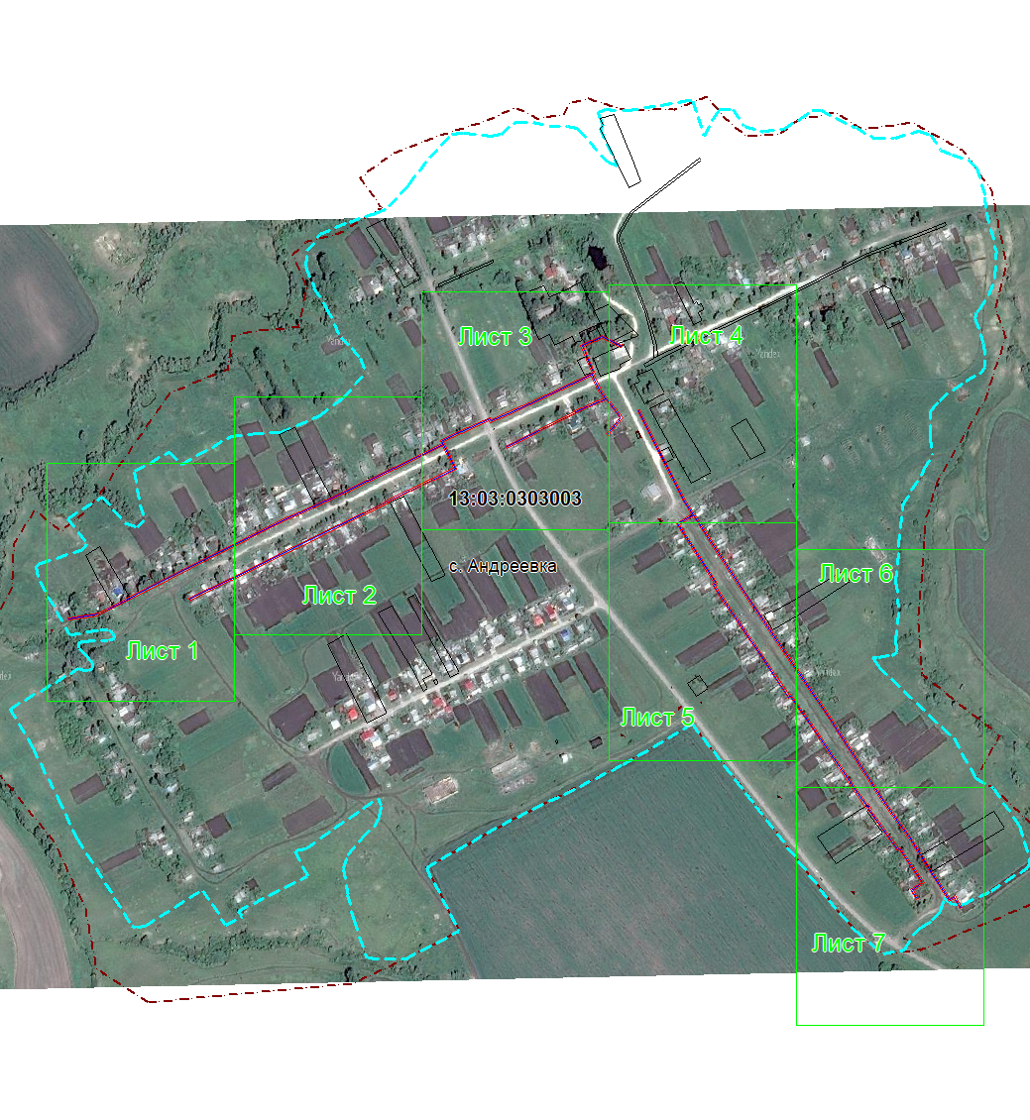
Масштаб 1: 9750
Используемые условные знаки и обозначения:
– область выносного листа,
– номер выносного листа.

Выносной лист №1
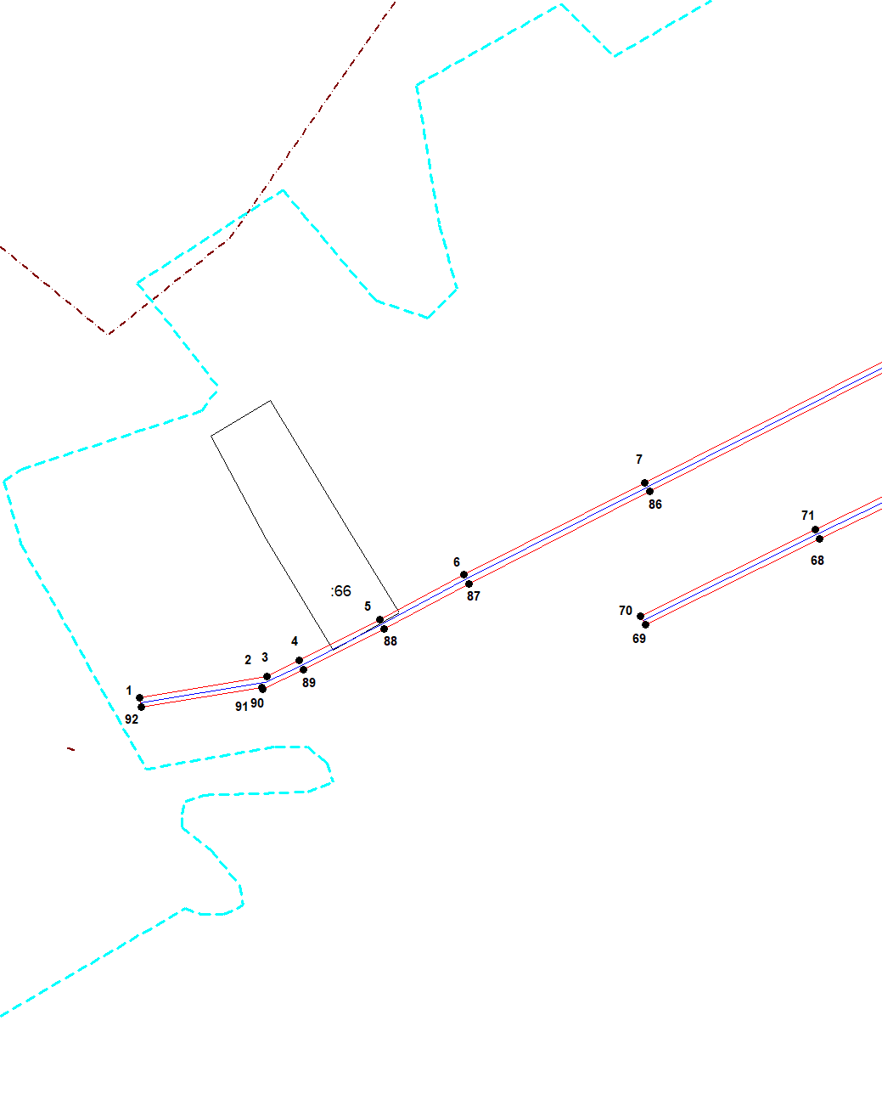
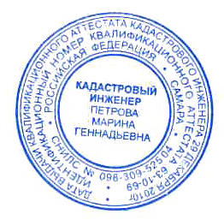
Масштаб 1:2000
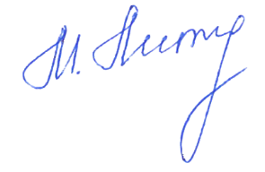
Используемые условные знаки и обозначения приведены на отдельной странице в конце раздела.
Подпись _________________ Петрова М. Г. Дата 25 февраля 2024 г.

Место для оттиска печати (при наличии) лица, составившего описание местоположения границ объекта

Выносной лист №2
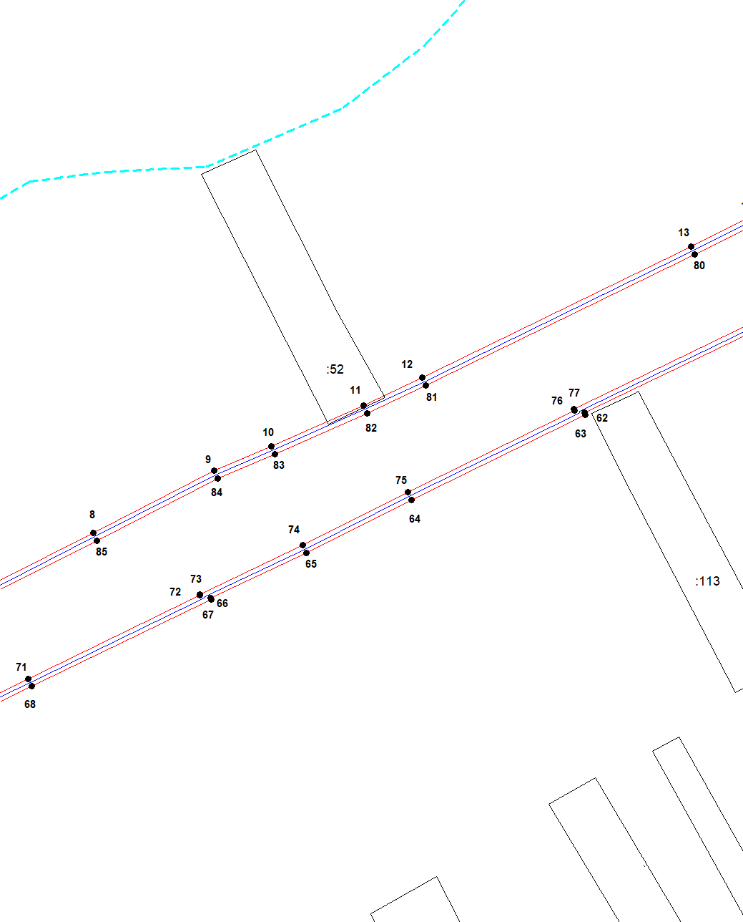
Масштаб 1:2000
Используемые условные знаки и обозначения приведены на отдельной странице в конце раздела.
Подпись _________________ Петрова М. Г. Дата 25 февраля 2024 г.

Место для оттиска печати (при наличии) лица, составившего описание местоположения границ объекта

Выносной лист №3
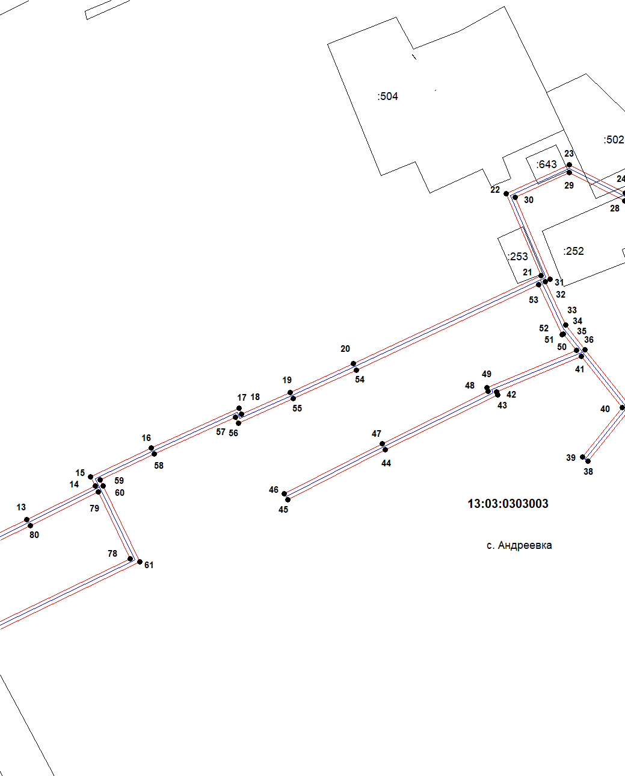
Масштаб 1:2000
Используемые условные знаки и обозначения приведены на отдельной странице в конце раздела.
Подпись _________________ Петрова М. Г. Дата 25 февраля 2024 г.

Место для оттиска печати (при наличии) лица, составившего описание местоположения границ объекта

Выносной лист №4
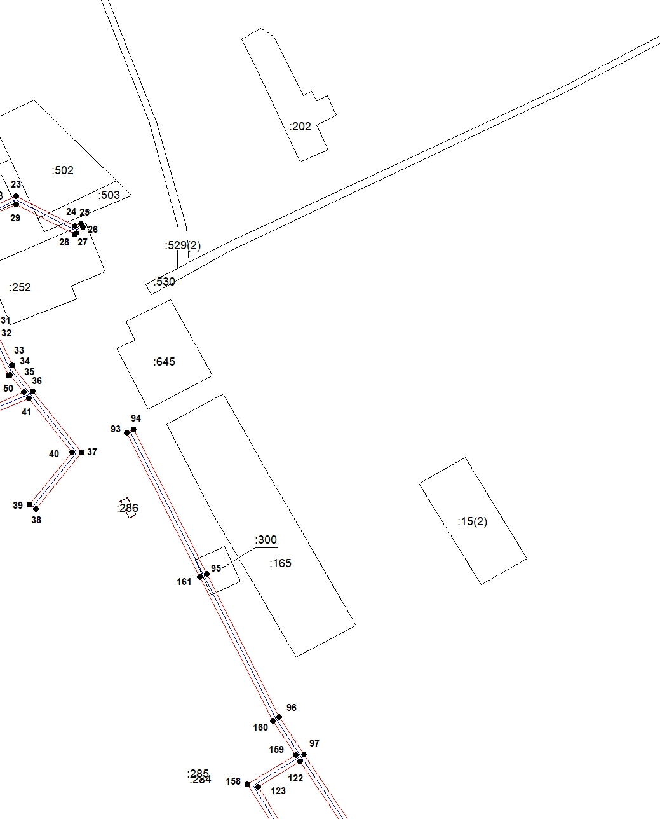
Масштаб 1:2000
Используемые условные знаки и обозначения приведены на отдельной странице в конце раздела.
Подпись _________________ Петрова М. Г. Дата 25 февраля 2024 г.

Место для оттиска печати (при наличии) лица, составившего описание местоположения границ объекта

Выносной лист №5
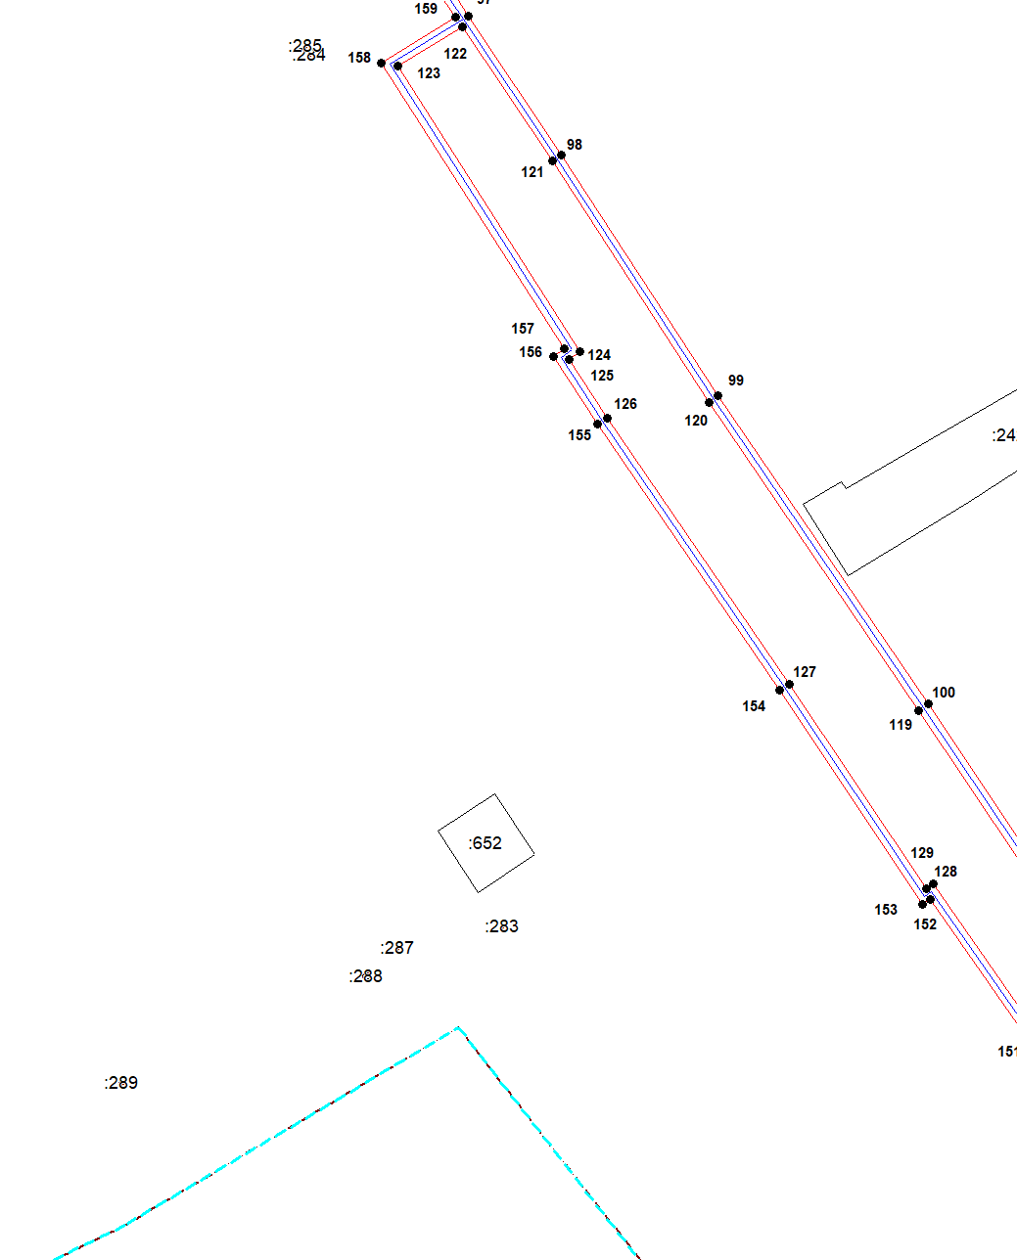
Масштаб 1:2000
Используемые условные знаки и обозначения приведены на отдельной странице в конце раздела.
Подпись _________________ Петрова М. Г. Дата 25 февраля 2024 г.

Место для оттиска печати (при наличии) лица, составившего описание местоположения границ объекта

Выносной лист №6
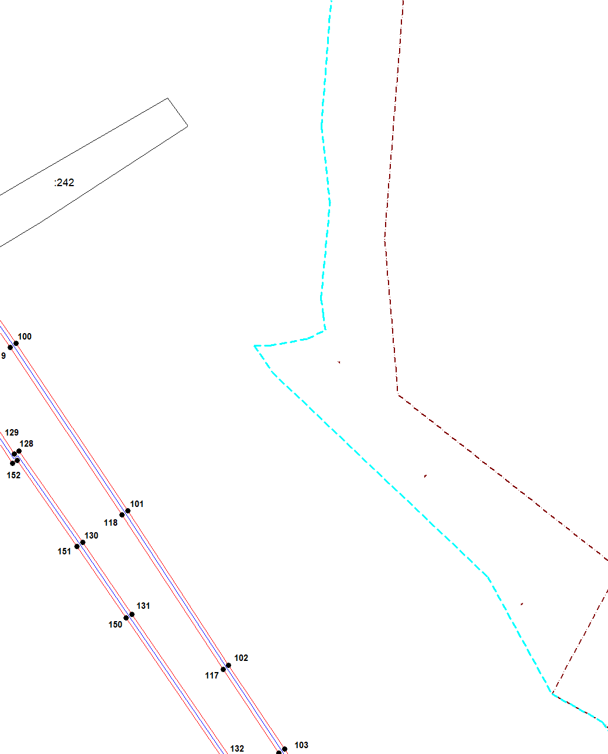
Масштаб 1:2000
Используемые условные знаки и обозначения приведены на отдельной странице в конце раздела.
Подпись _________________ Петрова М. Г. Дата 25 февраля 2024 г.

Место для оттиска печати (при наличии) лица, составившего описание местоположения границ объекта

Выносной лист №7
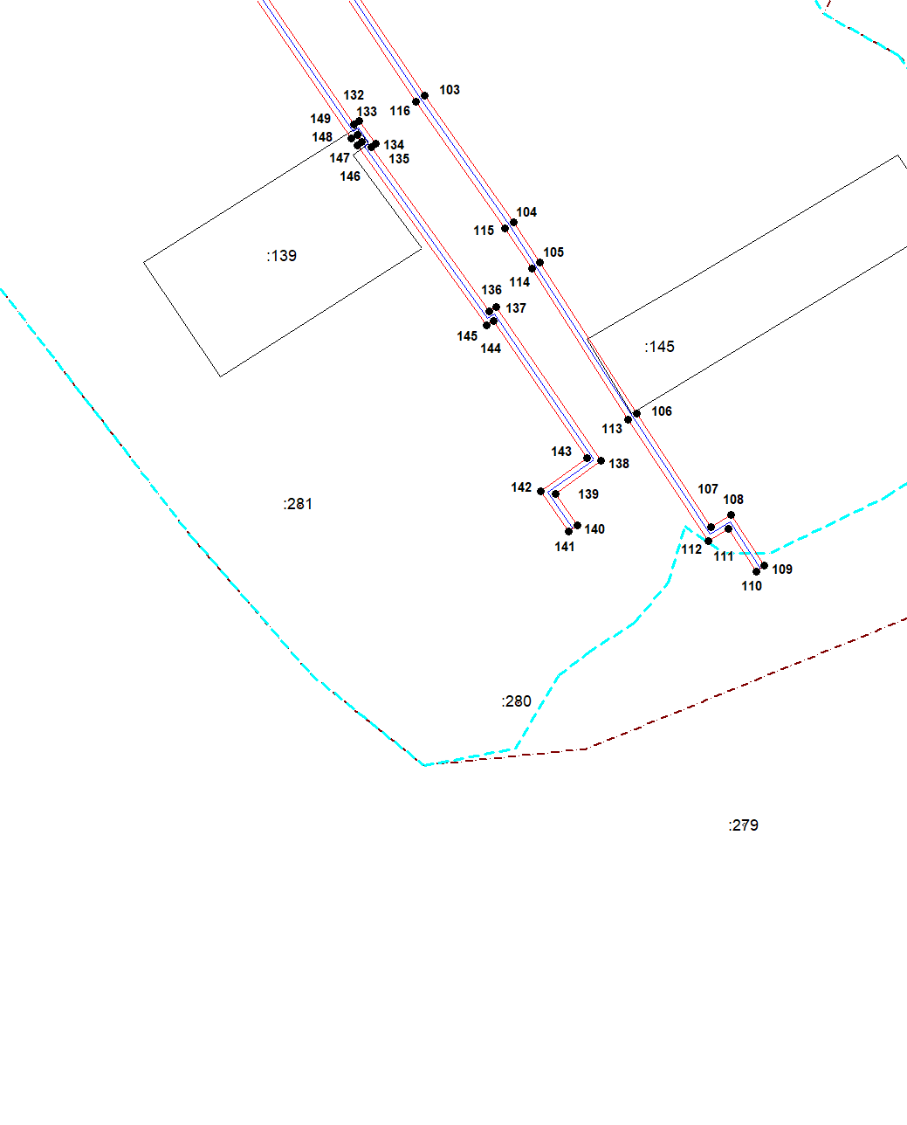
Масштаб 1:2000
Используемые условные знаки и обозначения приведены на отдельной странице в конце раздела.
Подпись _________________ Петрова М. Г. Дата 25 февраля 2024 г.

Место для оттиска печати (при наличии) лица, составившего описание местоположения границ объекта

Используемые условные знаки и обозначения:

 | – граница публичного сервитута,
 | – газопровод,
 | – границы земельных участков,
 | – границы кадастровых кварталов,
 | – установленные границы административно-территориальных образований,
 | – границы населенных пунктов,
• | – характерная точка публичного сервитута.

